國立東華大學資訊管理學系

畢業專題論文(初稿)

FJEAT



指導教授：葉國暉 教授

學生：林見為 410535032

王振庭 410535007

劉思妤 410535017

洪鵬程 410535024

王津峰 410535044

中華民國一Ｏ七年一月八日

**目錄**

第一章 緒論……………………………………………………………...5

第一節 研究背景與動機 …………………………………………....5

第二節 研究目的與問題 …………………………………………....5

第二章 文獻探討………………………………………………………...6

第一節 相關應用程式探討與比較………………………………....6

UberEATS……………………………………………………….6

Foodpanda……………………………………………………….6

Honestbee………………………………………………………..7

比較分析圖……………………………………………………...7

第三章 系統分析與設計………………………………………………...8

第一節 可行性分析………………………………………………....8

第二節 系統設計…………………………………………………..10

第四章 進度規劃……………………………………………………….49

第五章 結論…………………………………………………………….50

參考文獻………………………………………………………………...51

圖目錄

圖1 現有App比較圖…………………………………………………...7

圖2 經濟可行性分析圖………………………………………………....8

圖3 FDD………………………………………………………………...10

圖4 FDD………………………………………………………………...10

圖5 FDD………………………………………………………………...11

圖6 FDD………………………………………………………………...12

圖7 Context Diagram…………………………………………………...13

圖8 DFD第0層………………………………………………………..14

圖9 DFD第1層………………………………………………………..14

圖10 DFD第2層………………………………………………………15

圖11 DFD第3層………………………………………………………16

圖12 DFD第4層………………………………………………………16

圖13 DFD第5層………………………………………………………16

圖14使用者案例圖…………………………………………………….17

圖15活動圖-下訂單……………………………………...…………….28

圖16活動圖-管理資料庫……………………………...……………….29

圖17活動圖-司機登入帳號……………………………………………30

圖18活動圖-顧客登入帳號……………………………………………31

圖19活動圖-審查………………………………………………………32

圖20活動圖-管控………………………………………………………33

圖21活動圖-顧客管理訂單……………………………………………34

圖22活動圖-司機管理訂單……………………………………………35

圖23活動圖-接訂單……………………………………………………36

圖24活動圖-司機登入…………………………………………………37

圖25循序圖-下訂單……………………………………………………38

圖26循序圖-接訂單……………………………………………………39

圖27循序圖-顧客管理訂單……………………………………………40

圖28循序圖-司機管理訂單……………………………………………41

圖29循序圖-路線規劃…………………………………………………42

圖30循序圖-顧客登入帳號……………………………………………43

圖31循序圖-司機登入帳號……………………………………………44

圖32循序圖-管理資料庫………………………………………………45

圖33循序圖-管控………………………………………………………46

圖34循序圖-審查………………………………………………………47

圖35甘特圖…………………………………………………………….49

**第一章 緒論**

**第一節 研究背景與動機**

由於東華的占地廣大，目前學生們大部分都偏好外食，部分學生沒有汽機車交通工具，學生想吃美食往往需要耗費時間與體力在騎車或走路上。藉由程式的媒合，想吃美食的學生和有空送餐的同學可以透過此媒合解決彼此的問題，讓雙方可以達到互利共生。

市面上流行的UberEATS和Foodpanda皆是類似的訂送餐系統，但是他們的送餐司機皆採用簽約制，較不符合共享經濟的宗旨。我們的程式不只提供24小時訂餐媒合的平台，也著重於雙方即時互動，減少突發狀況的問題。

**第二節 研究目的與問題**

為了具體的解決東華學生們訂送餐的問題，為了讓訂送餐的學生們都有公平的利益，我們需要達成以下許多目的：

1.建立24小時服務平台

2.利用Line Pay＆Apple Pay提供線上支付功能

3.提供訂餐和團購等不同功能滿足不同需求

4.訂餐者能夠知道訂單狀態

5.為訂餐者、送餐者提供不同程度且正向的利益

**第二章 文獻探討**

**第一節 相關應用程式探討與比較**

（一）UberEATS

UberEATS是Uber推出的一項餐飲外送服務，Uber第一個的延伸產品，與世界各地城市的當地餐廳合作，利用網路在幾十分鐘內提供使用者餐飲外送服務。UberEATS是一個餐廳、送餐員與消費者之間的媒合平台，使用者在App裡搜尋餐點，系統會以餐點出餐時間，及送餐員所需時間計算出多久之後可以送到，讓使用 者參考，使用者選好並下單後，餐廳會收到訂單，系統也會和餐廳附近有空的送餐員做配對，如果使用者OK，送餐員接單後，接單後就在時間內到達餐廳，取餐後出發送往消費者指定的地點。

（二）Foodpanda

foodpanda 全球知名電子商務平台APP，提供線上外送訂餐服務，目前已在台灣、新加坡、泰國等國上線，並在全球40幾個國家營運當中。

Foodpanda是一家專門的美食外送網路平台，透過網站或是App篩選所在地，便能列出5公里以內的所有外送餐廳。消費者不需撥打電話，而是直接在電腦或手機上下單，就能完成外送。平台上除了有每間餐廳的餐點資訊外，也會說明外送時間、最低消費金額與外送費用，讓消費者在下單前就能評估狀況，同時餐廳也能控制一次外送的最低利潤，控制每次外送的成本。

（三）Honestbee

Honestbee的總部位於新加坡，已在亞洲八個國家推出生鮮熟食外送服務，是目前亞洲最大的生鮮雜貨線上代採購與熟食快送平台。

Honestbee 的服務分為生鮮外送與熟食外送。生鮮外送為當人們在手機上點餐以後，採購人員會收到資訊，然後在採購點幫你採買，然後才由外送員送到用戶家門口。至於honestbee 的熟食外送服務，則是用戶透過手機 App 點餐後，由餐廳店家準備餐點，再由外送員配送。

（四）比較分析圖

由下圖可清楚分辨出本系統與其他現有app的功能差異。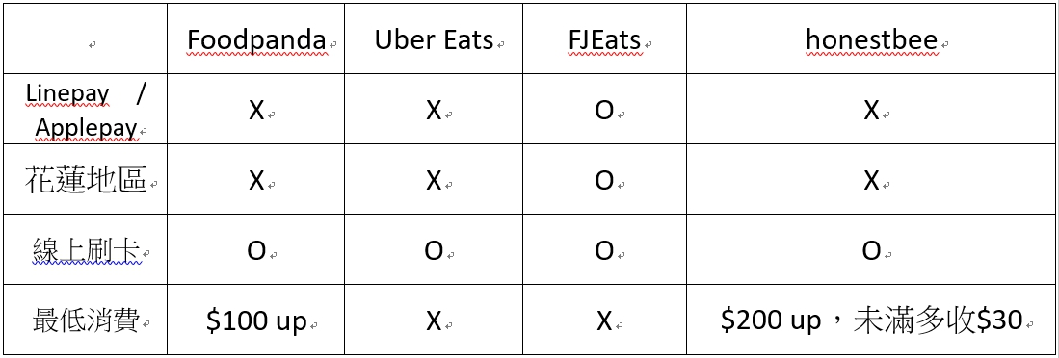

圖1 現有App比較圖

**第三章 系統分析與設計**

**第一節 可行性分析**

（一）經濟可行性分析

在人事成本方面，主要時間用於學習相關技術，實際開發時間約為一週5小時，以最新一小時基本工資150元/小時計算，開發時間預計為2018年9月8日至2019年11月18日，共計15個月。人事成本應為5*150*5*15 = $56,250元。因本專題成員皆屬在學研究階段，故人事成本方面可免。

就軟硬體成本方面，本系統採用之開發軟體皆為免費軟體，如Android Studio 3.0、Google Map API、Swift、MySQL等。硬體方面使用教授提供和私人的電腦與手機設備，故經濟方面是可行的。

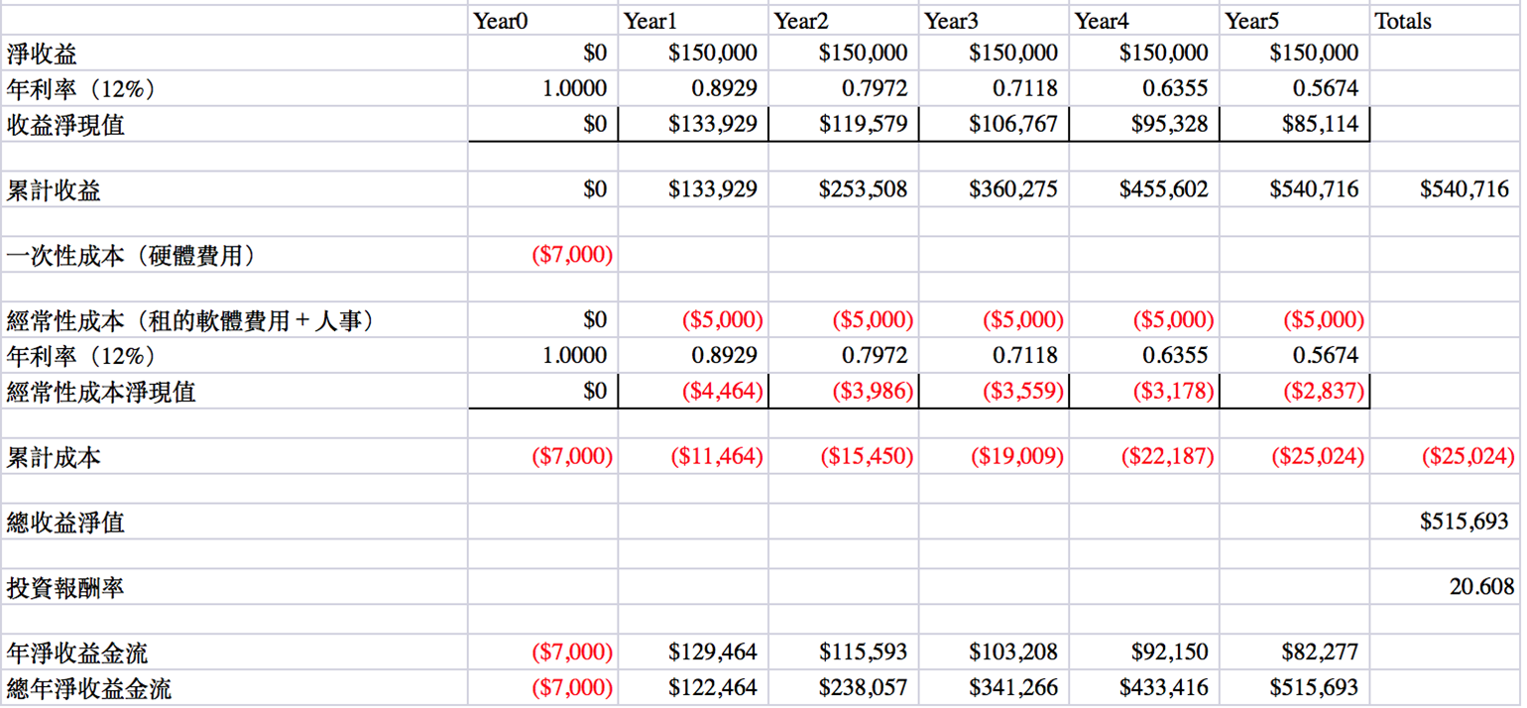

圖2 經濟可行性分析圖

（二）時程可行性分析

本專案於2018年10月15日開始討論各種方向之題目，並研究相關論文及可行性，於2018年10月24日正式確立方向並啟動本專案，預計於2019年11月完成系統開發。2018年1月已完成其系統分析與規劃，目前正處於系統開發階段。為了確保專案如期完成，我們定期和教授討論內容，並以甘特圖時程為輔助確定運行進度並適時因應變化做最好的更動，以確保此專案可以順利完成，因此時程可行性是可行的。

（三）技術可行性分析

現今市場上送餐app已經相當成熟與廣泛，我們的系統整合店家的優點並提出更便利的功能。我們的送餐app結合GPS可以讓使用者得以預估餐點何時送達。我們使用的編譯軟體為Android Studio、Swift，資料庫使用MySQL，線上支付系統使用Line Pay。編譯軟體與資料庫軟體皆有廣大資源可以免費學習，團員們亦有學習經驗與強大的學習能力。

可能遇到最大的風險是：線上支付金流的資安問題。因此我們的解決辦法是預計成為Line Pay合作商家，之所以會信任Line Pay是因為，LINE Pay 符合「支付卡產業資料安全標準（PCI DSS）」標章，同時也獲得「資訊安全管理系統標準（ISO / IEC 27001）」的認證。因此技術可行性是可行的。

（四）作業可行性分析

我們的系統提供線上訂餐和團體訂餐的功能，以符合東華學生們的時間成本。如此不僅讓訂餐的學生們有更多飲食上的選擇，亦可以增加送餐學生們的經濟效益。不耗費等待餐點製作與到店的交通時間。因此作業可行性是可行的。

**第二節 系統設計**

（一）系統功能分解圖(Functional decomposition diagram)

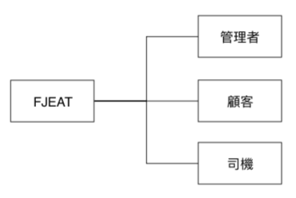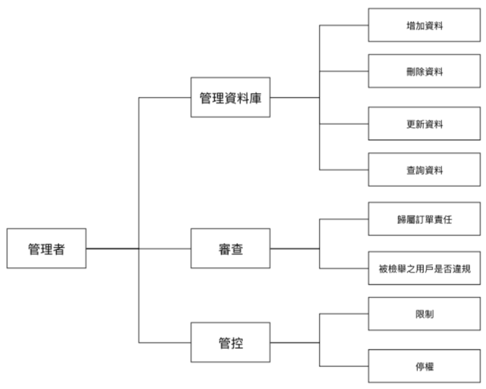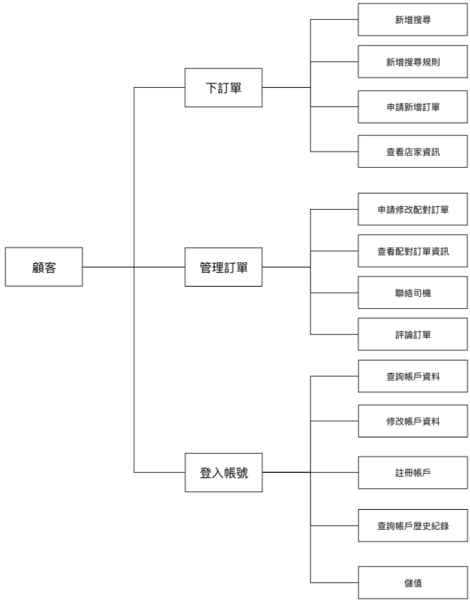

圖3 FDD

圖4 FDD

圖5 FDD

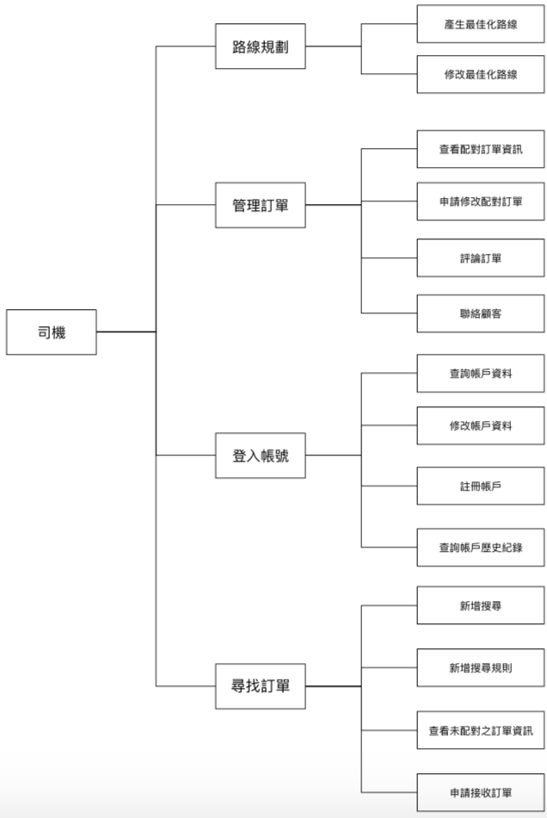

圖6 FDD

（二）系統環境圖（Context Diagram）

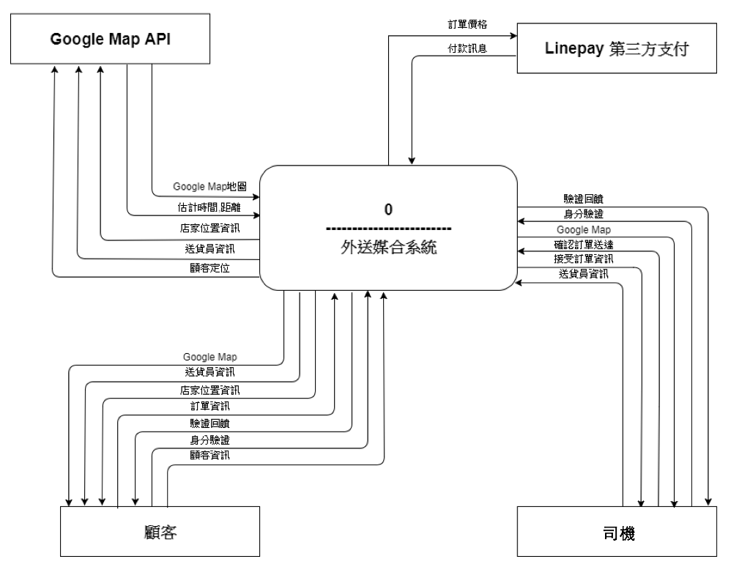

圖7 Context Diagram

（三）資料流程圖（Data Flow Diagram）

圖8 第0層

第0層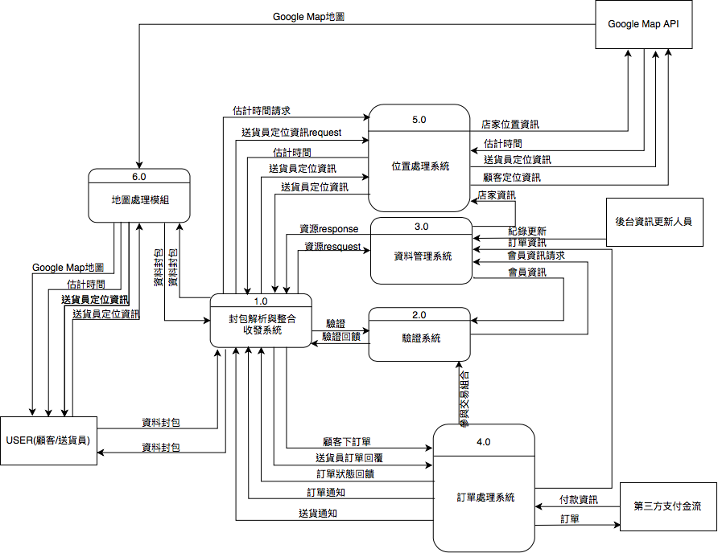

第1層

圖9 第1層

第2層

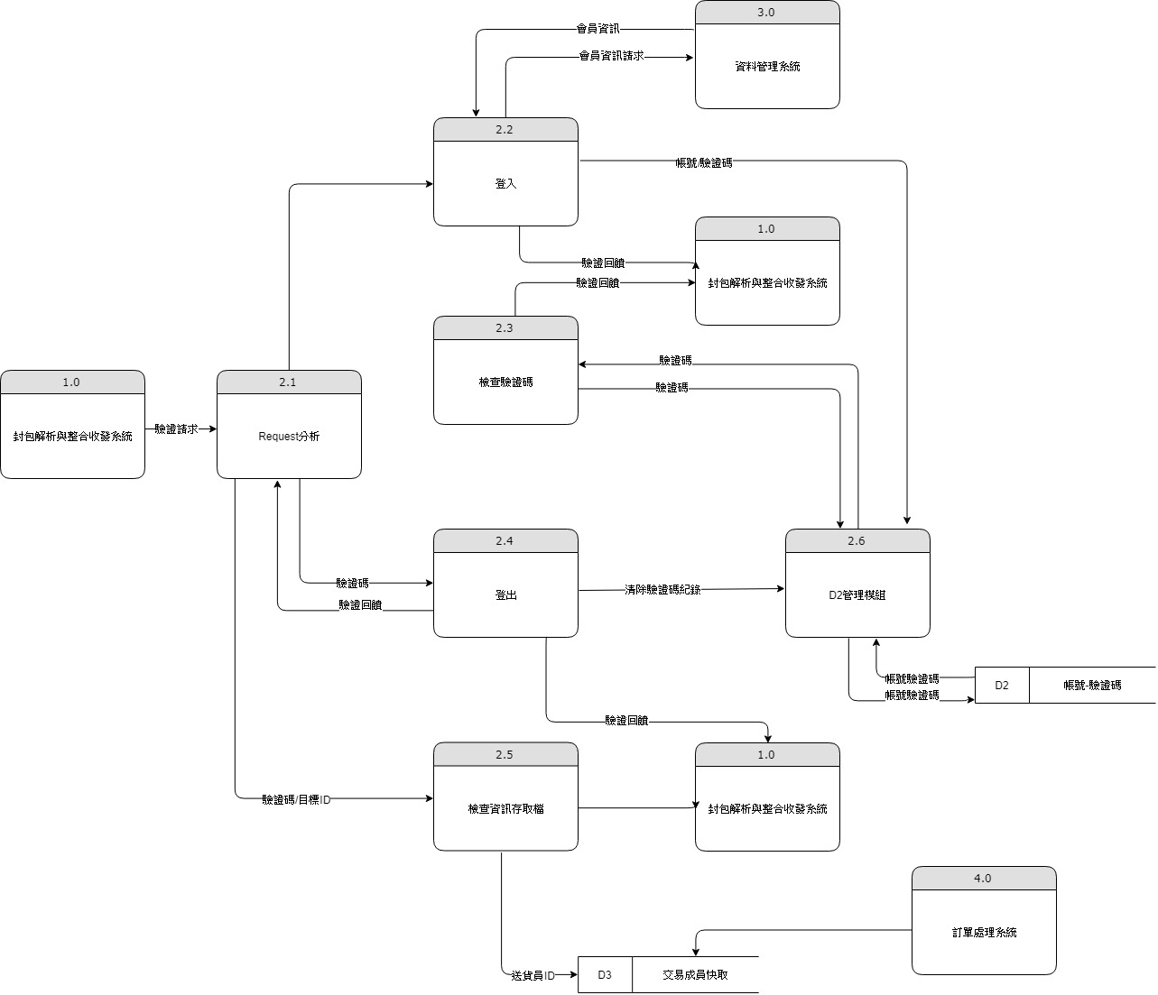

圖10 第2層

第3層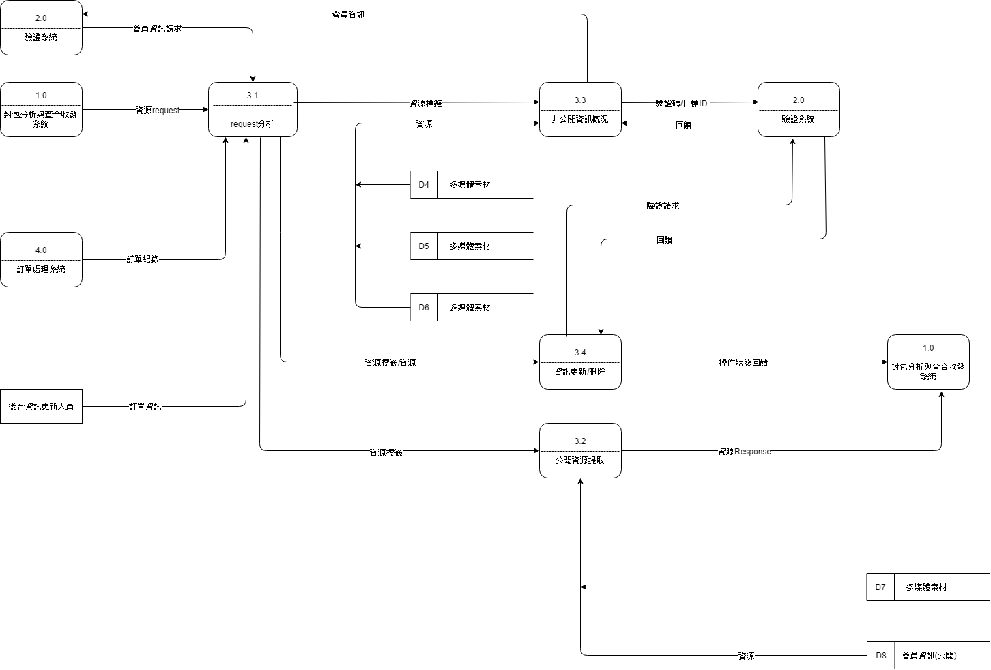

圖11 第3層

第4層

圖12 第4層



第5層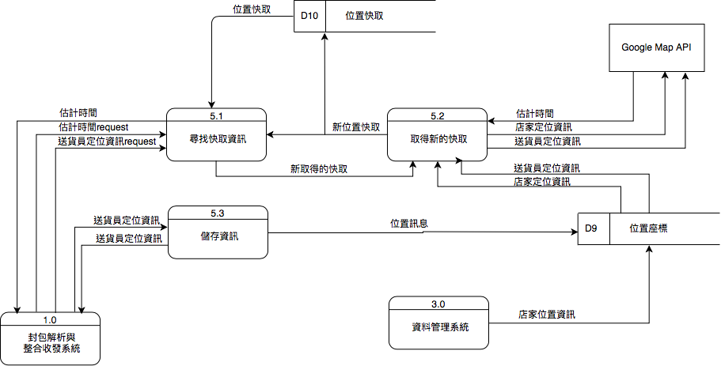

圖13 第5層

圖14 使用者案例圖

（四）使用者案例圖（Use Case Diagram）

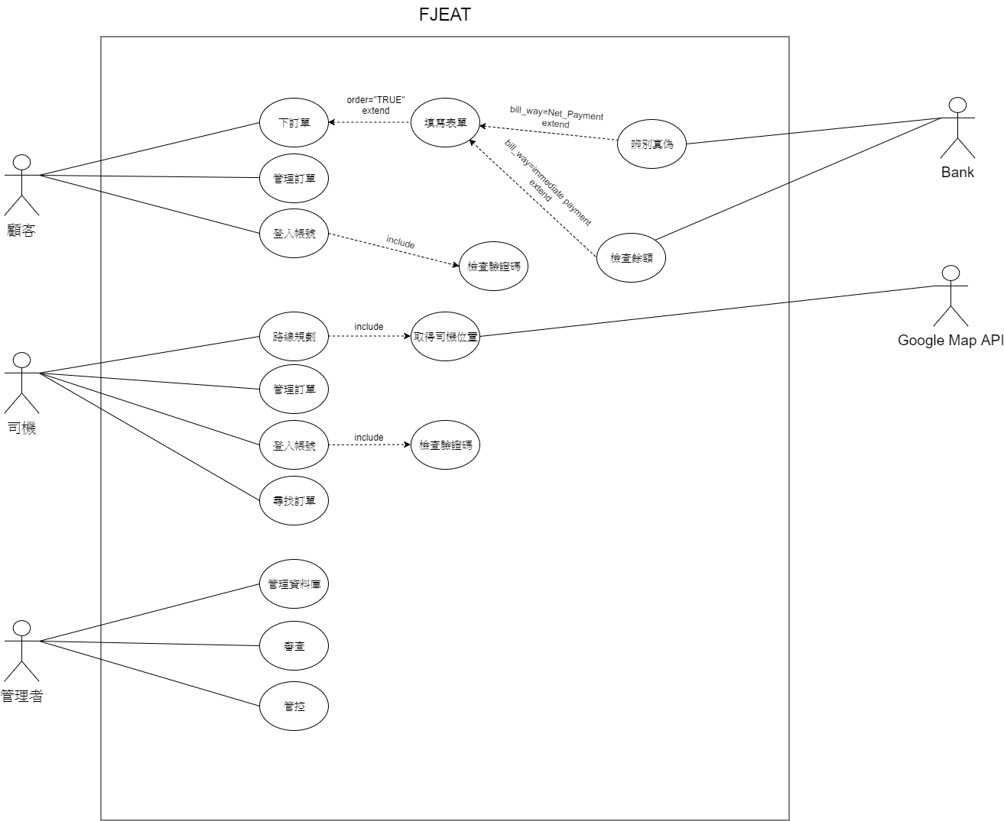

（五）使用者案例圖描述（Use Case Diagram Description）

|  |
| --- |
| 情況模擬: 下訂單 |
| 參與者: 顧客 |
| 利益相關者: 顧客 司機 管理者 |
| 須滿足情況: 顧客與司機皆有下載此APP並登入成為會員 |
| 案例失敗預期輸出: 顯示訂單交易失敗 |
| 案例成功預期輸出: 訂單成立且交易成功 |
| 啟動此使用案例的動作: 顧客與司機皆使用此APP並雙方在線 |
| 案例成功之互動順序   1. 使用者進入使用者介面選擇身分登入 2. 顧客進入訂單介面,司機進入尋找訂單介面 3. 顧客申請新訂單 4. 顧客選擇訂單支付方式 5. 公告訂單 6. 司機查看並選擇訂單 7. 顧客收到接單通知 8. 雙防協議運費 9. 司機進行購買並配送 10. 顧客到指定地點取餐並付款 11. 系統抽成並撥款 12. 司機確認收款 13. 雙方互評 14. 訂單交易完成 |
| 例外:  1a.顧客下的訂單無人接取  1a1.半小時候通知顧客是否重下  1a2.訂單取消  2a.店家沒開  2a1.通知顧客是否改訂附近其他店家的餐點  2a2.訂單取消  3a.司機已購買完餐點但找不到顧客  3a1.提醒顧客該去指定地點取餐  3a2.顧客與司機利用通訊系統重新協定地點  4a.司機發生意外無法如期送達餐點  4a1.通知顧客訂單無法送達，詢問是否訂單取消或重下 |

|  |
| --- |
| 情況模擬: 顧客管理訂單 |
| 參與者: 顧客 |
| 利益相關者: 顧客 司機 |
| 須滿足情況: 顧客與司機皆有下載此APP並登入成為會員 |
| 案例失敗預期輸出: 訂單修改失敗 |
| 案例成功預期輸出: 顯示訂單修改成功 |
| 啟動此使用案例的動作: 顧客打開此APP |
| 案例成功之互動順序   1. 顧客進入訂單管理介面 2. 選擇訂單 3. 查看訂單是否完成 4. 輸入更改內容 5. 司機同意修改訂單內容 6. 填寫評分並送出 7. 回傳結果 |
| 例外:  1a.顧客修改的訂單司機不同意  1a1.通知顧客重新修改 |

|  |
| --- |
| 情況模擬: 顧客登入帳號 |
| 參與者: 顧客 |
| 利益相關者: 顧客 |
| 須滿足情況: 顧客有下載此APP並登入成為會員 |
| 案例失敗預期輸出: 登入失敗 |
| 案例成功預期輸出: 登入成功 |
| 啟動此使用案例的動作: 顧客打開此APP |
| 案例成功之互動順序   1. 顧客進入登入介面 2. 選擇顧客身分 3. 系統產生驗證碼並傳給顧客 4. 顧客輸入帳密驗證碼並傳回給系統 5. 系統檢查驗證碼 6. 系統驗證帳密 7. 顧客成功登入 |
| 例外:  1a.顧客輸入驗證碼錯誤  1a1.通知顧客重新輸入  2a2.重發心驗證碼  2a.顧客輸入帳密錯誤  2a1.重新輸入密碼  2a2.顧客選擇忘記密碼進行身分核對後重設密碼 |

|  |
| --- |
| 情況模擬: 司機管理訂單 |
| 參與者: 司機 |
| 利益相關者: 顧客 司機 |
| 須滿足情況: 顧客與司機皆有下載此APP並登入成為會員 |
| 案例失敗預期輸出: 訂單修改失敗 |
| 案例成功預期輸出: 顯示訂單修改成功 |
| 啟動此使用案例的動作: 司機進入管理介面 |
| 案例成功之互動順序   1. 司機進入訂單管理介面 2. 選擇訂單 3. 查看訂單是否完成 4. 輸入更改內容 5. 顧客同意修改訂單內容 6. 填寫評分並送出 7. 回傳結果 |
| 例外:  1a.司機修改的訂單顧客不同意  1a1.通知司機重新修改 |

|  |
| --- |
| 情況模擬: 司機登入帳號 |
| 參與者: 司機 |
| 利益相關者: 司機 |
| 須滿足情況: 司機有下載此APP並登入成為會員 |
| 案例失敗預期輸出: 登入失敗 |
| 案例成功預期輸出: 登入成功 |
| 啟動此使用案例的動作: 司機打開此APP |
| 案例成功之互動順序   1. 司機進入登入介面 2. 選擇司機身分 3. 系統產生驗證碼並傳給顧客 4. 顧客輸入帳密驗證碼並傳回給系統 5. 系統檢查驗證碼 6. 系統驗證帳密 7. 司機成功登入 |
| 例外:  1a.司機輸入驗證碼錯誤  1a1.通知司機重新輸入  2a2.重發新驗證碼  2a.司機輸入帳密錯誤  2a1.重新輸入密碼  2a2.司機選擇忘記密碼進行身分核對後重設密碼 |

|  |
| --- |
| 情況模擬: 司機購餐路線規劃 |
| 參與者: 司機 |
| 利益相關者: 司機 |
| 須滿足情況: 司機有下載此APP並登入成為會員 |
| 案例失敗預期輸出: 最佳化路徑模擬失敗，無法導航 |
| 案例成功預期輸出: 最佳化路徑模擬成功，開始導航 |
| 啟動此使用案例的動作: 司機打開此APP |
| 案例成功之互動順序   1. 司機進入登入介面 2. 司機讀取訂單資訊 3. 司機選擇訂單 4. 系統模擬訂單最佳化路徑 5. 系統傳回訂單最佳化路徑 6. 司機接收路徑 7. 開始導航 |
| 例外:  1a.司機不同意最佳化路徑  1a1.司機自行前往  1a2.系統模擬一條新的路徑 |

|  |
| --- |
| 情況模擬: 司機收尋訂單 |
| 參與者: 司機 |
| 利益相關者: 司機 顧客 管理者 |
| 須滿足情況: 司機與顧客皆有下載此APP並登入成為會員 |
| 案例失敗預期輸出: 訂單收尋成功 |
| 案例成功預期輸出: 訂單收尋失敗 |
| 啟動此使用案例的動作: 顧客與司機皆使用此APP並雙方在線 |
| 案例成功之互動順序   1. 進入訂單尋找介面 2. 系統取得司機定位 3. 系統收尋附近訂單資訊 4. 司機查看訂單資訊 5. 司機選擇訂單 6. 顧客接收訂單被接取之通知 7. 雙方協調運費 8. 司機開始配送 9. 顧客付款 10. 系統抽成並撥款 11. 司機確認收款 12. 完成訂單 |
| 例外:  1a.雙方協調運費失敗  1a1.雙方重新協調  1a2.司機重新收尋和配對  2a.系統收尋不到司機定位  2a1.請司機開起定位  2a2.列出所有訂單 |

|  |
| --- |
| 情況模擬: 管理資料庫 |
| 參與者: 管理者 |
| 利益相關者: 管理者 |
| 須滿足情況: 管理者有資料庫權限 |
| 案例失敗預期輸出: 管理者增刪改查失敗 |
| 案例成功預期輸出: 管理者成功進行增刪改查 |
| 啟動此使用案例的動作: 管理者登入資料庫 |
| 案例成功之互動順序   1. 管理者進入伺服器登入介面 2. 管理者輸入帳密 3. 系統驗證帳密 4. 管理者成功登入資料庫 5. 管理者輸入帳密 6. 系統驗證帳密 7. 確認管理者權限 8. 增刪改查DB |
| 例外:  1a.管理者伺服器帳密錯誤  1a1.重新輸入帳密  2a.管理者資料庫帳密錯誤  1a1.重新輸入帳密  3a.管理者無權限增刪改查  3a1.資料維持原樣 |

|  |
| --- |
| 情況模擬: 管理者審查 |
| 參與者: 管理者 |
| 利益相關者: 管理者 |
| 須滿足情況: 管理者有權限審查 |
| 案例失敗預期輸出: 管理者無法處理審查項目 |
| 案例成功預期輸出: 管理者成功處理審查項目 |
| 啟動此使用案例的動作: 管理者登入伺服器 |
| 案例成功之互動順序   1. 管理者進入伺服器登入介面 2. 管理者輸入帳密 3. 系統驗證帳密 4. 管理者成功登入伺服器 5. 進入審查介面 6. 處理審查項目 7. 登出 |
| 例外:  1a.管理者伺服器帳密錯誤  1a1.重新輸入帳密  2a.管理者無權限審查  2a1.項目維持原樣 |

|  |
| --- |
| 情況模擬: 管理者管控 |
| 參與者: 管理者 |
| 利益相關者: 管理者 |
| 須滿足情況: 管理者有權限管控 |
| 案例失敗預期輸出: 管理者無法處理管控項目 |
| 案例成功預期輸出: 管理者成功處理管控項目 |
| 啟動此使用案例的動作: 管理者登入伺服器 |
| 案例成功之互動順序   1. 管理者進入伺服器登入介面 2. 管理者輸入帳密 3. 系統驗證帳密 4. 管理者成功登入伺服器 5. 進入管控介面 6. 處理管控項目 7. 登出 |
| 例外:  1a.管理者伺服器帳密錯誤  1a1.重新輸入帳密  2a.管理者無權限管控  2a1.項目維持原樣 |

（六）活動圖（Activity Diagram）

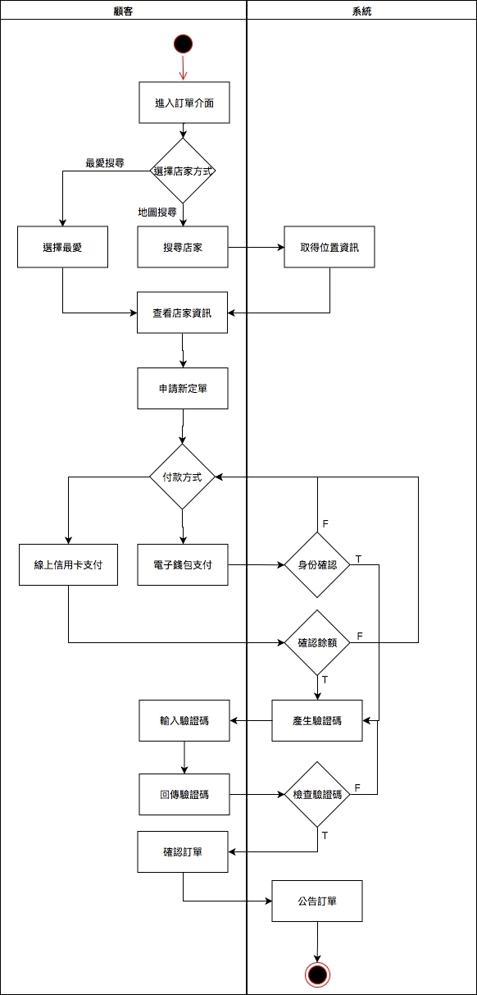

圖15活動圖-下訂單

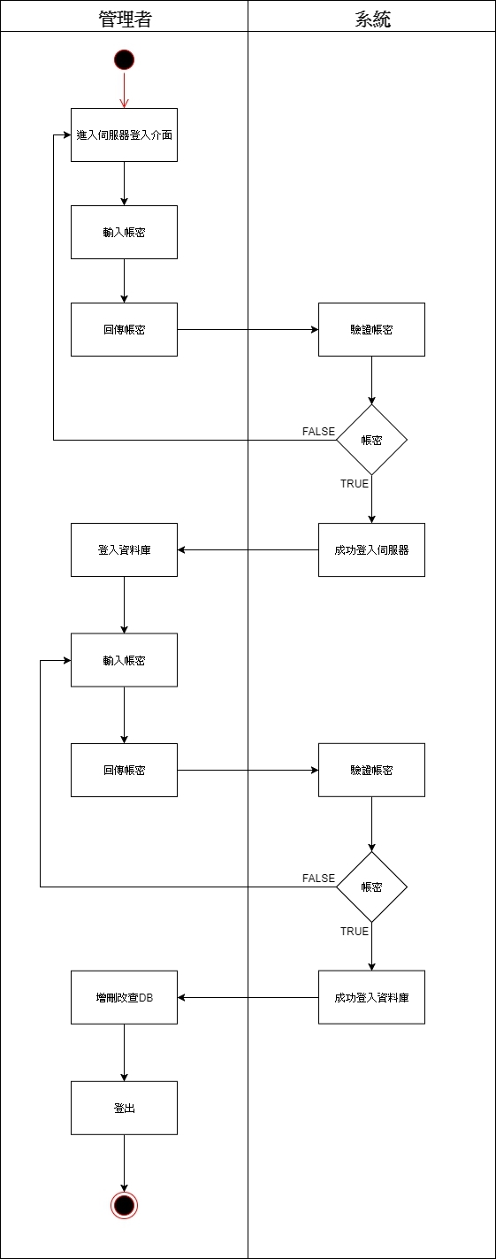

圖16活動圖-管理資料庫

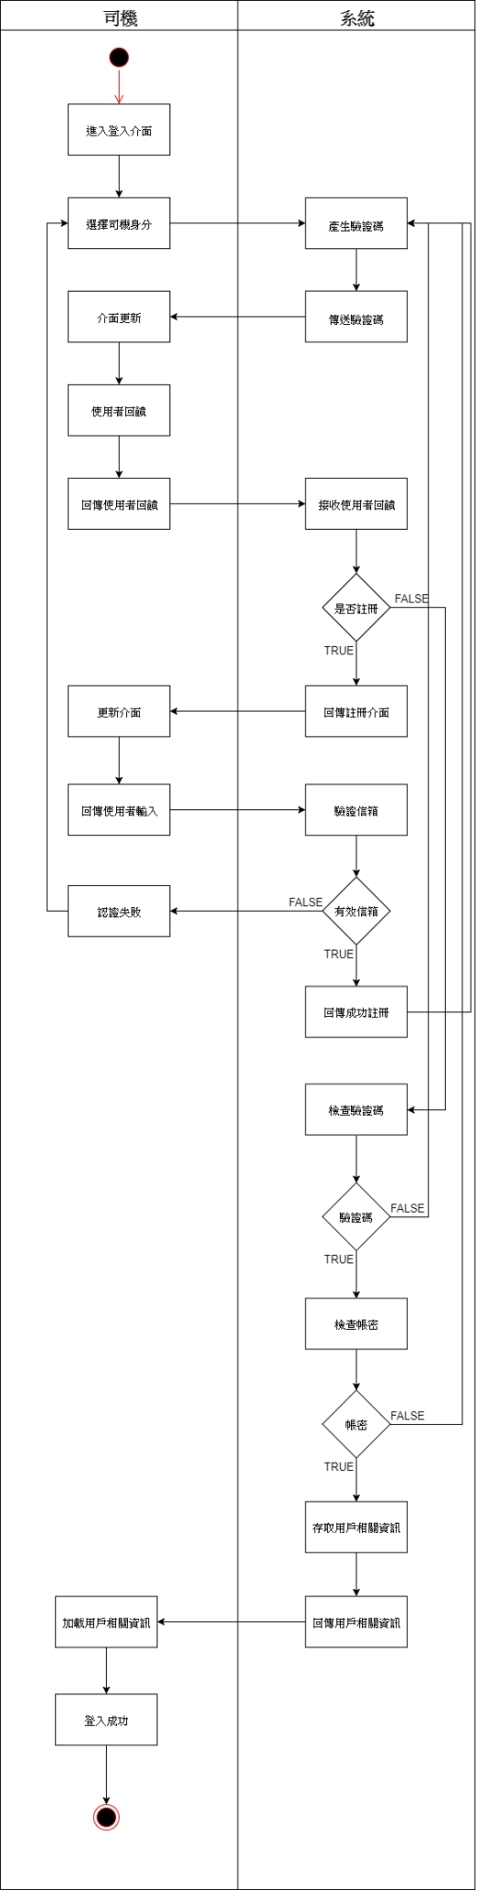

圖17活動圖-司機登入帳號

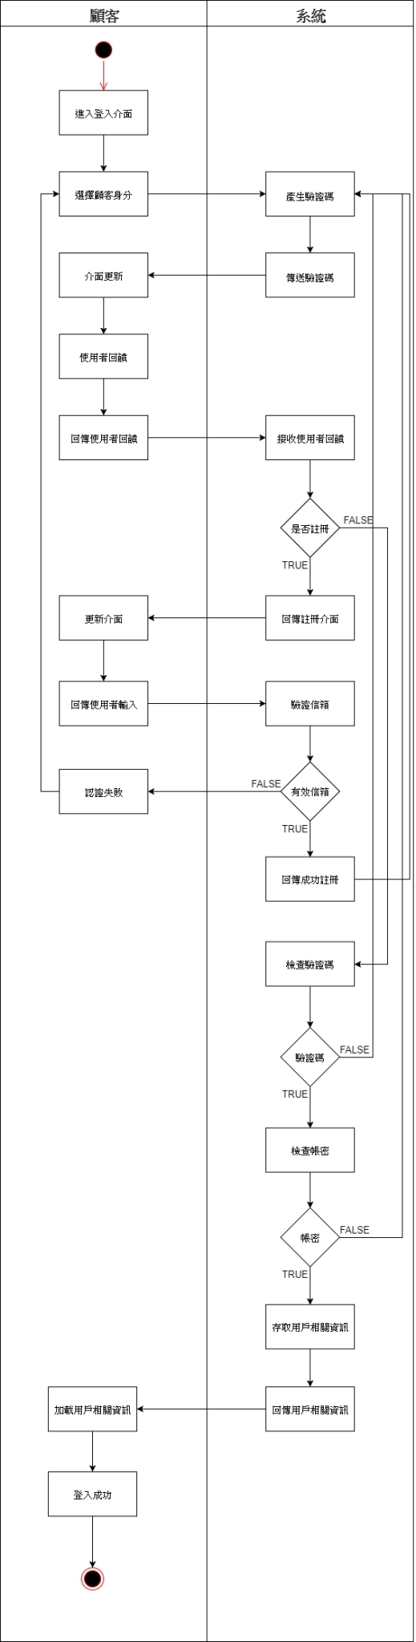

圖18活動圖-顧客登入帳號

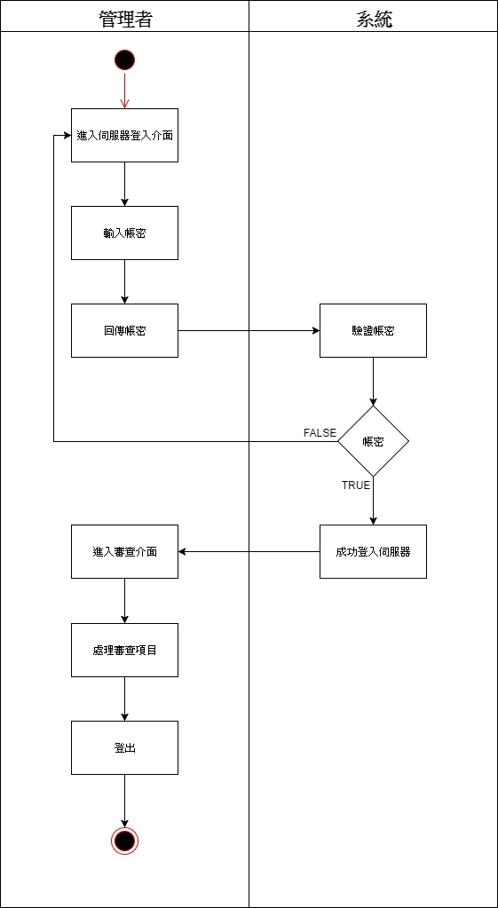

圖19活動圖-審查

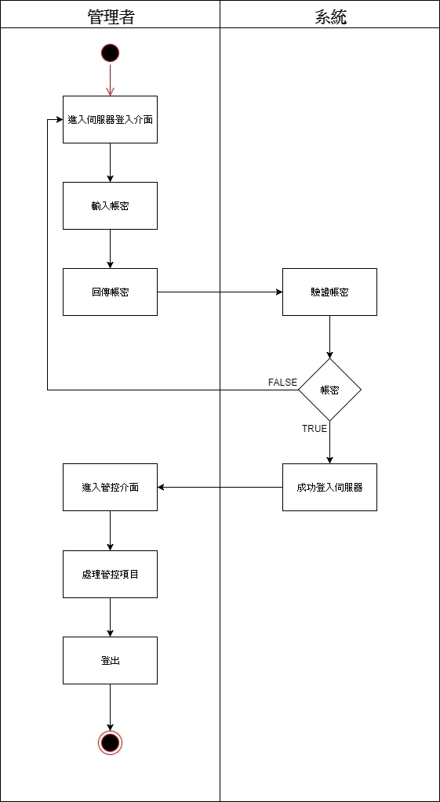

圖20活動圖-管控

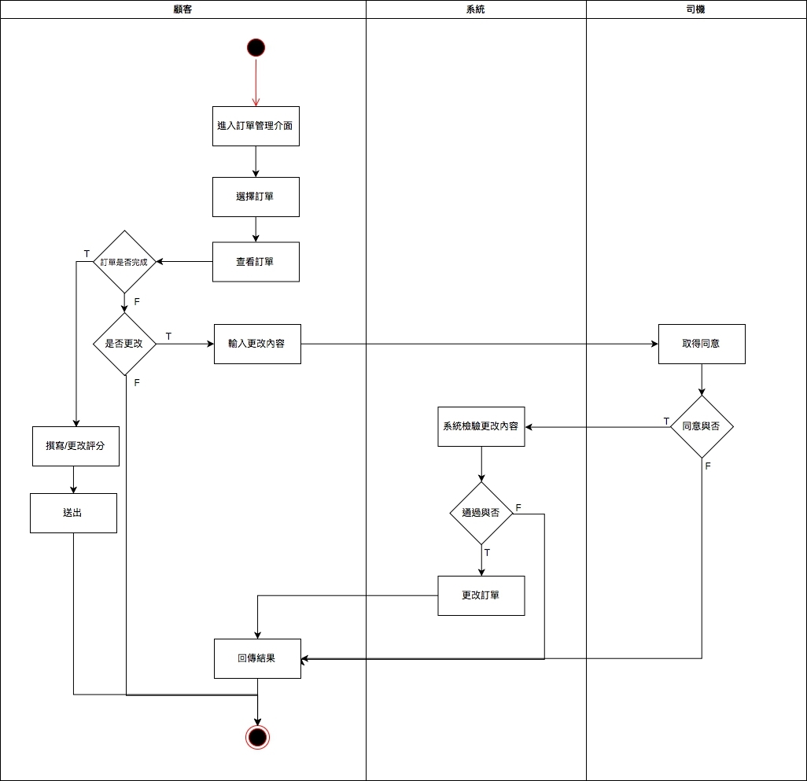

圖21活動圖-顧客管理訂單

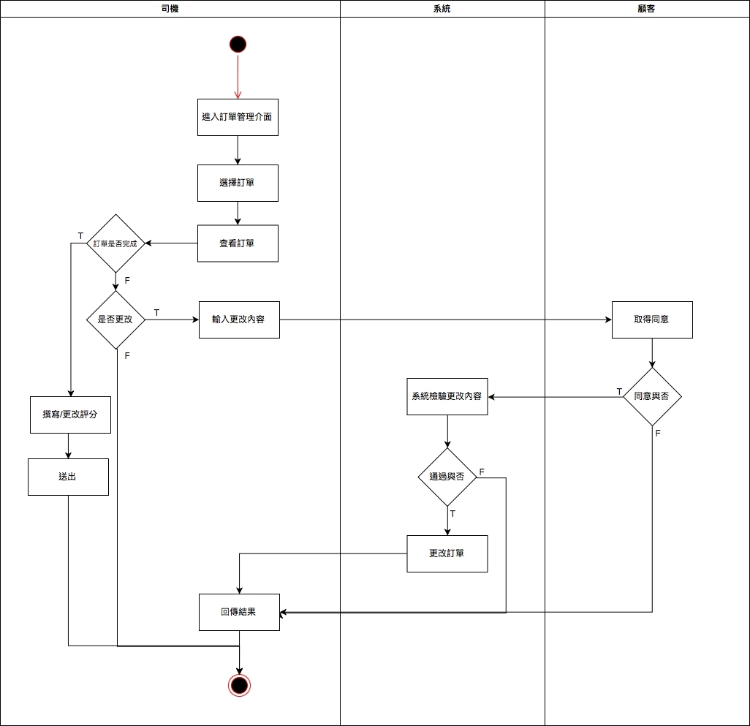

圖22活動圖-司機管理訂單

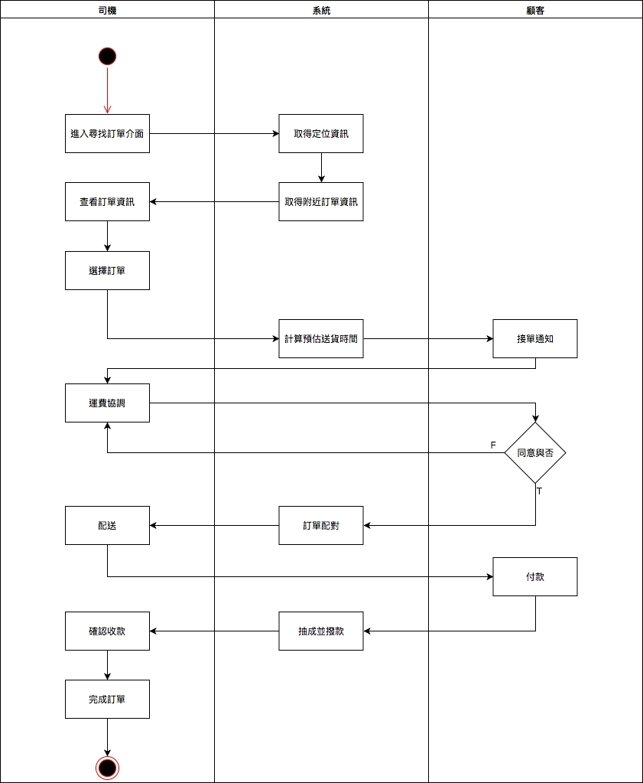

圖23活動圖-接訂單

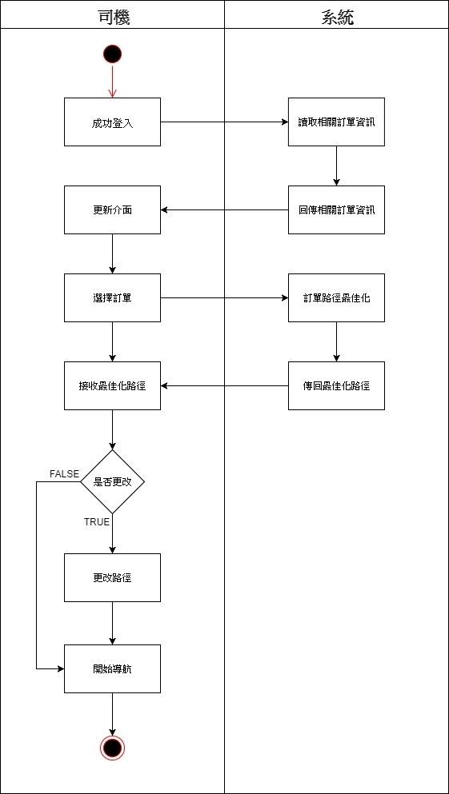

圖24活動圖-司機登入

（七）循序圖（System Sequence Diagram）

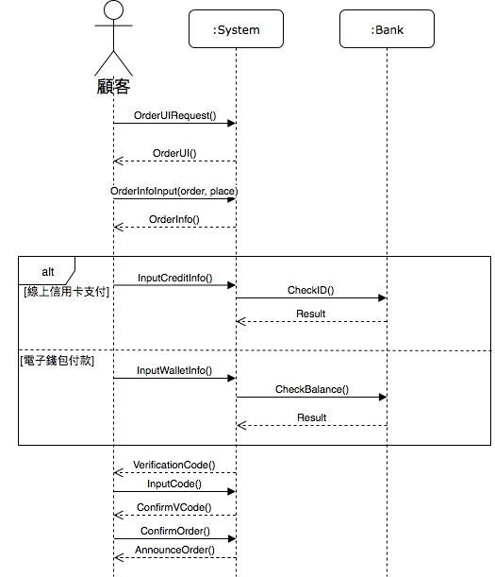

圖25循序圖-下訂單

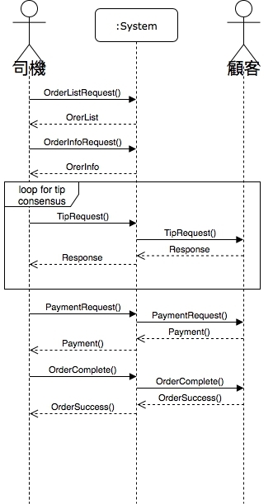

圖26循序圖-接訂單

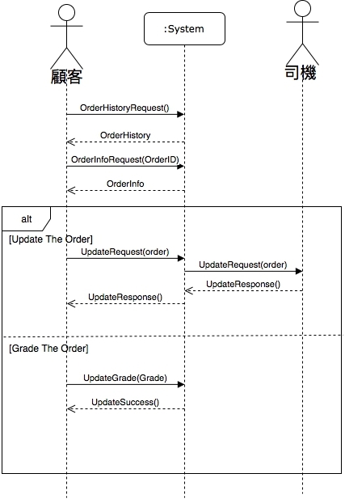

圖27循序圖-顧客管理訂單

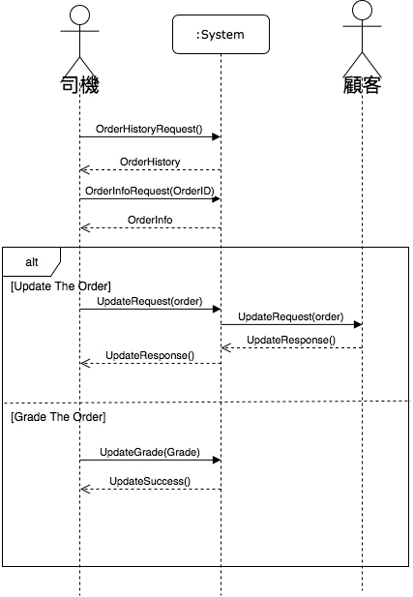

圖28循序圖-司機管理訂單

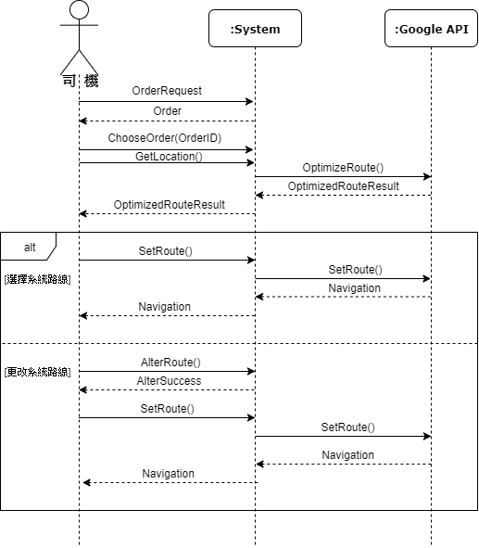

圖29循序圖-路線規劃

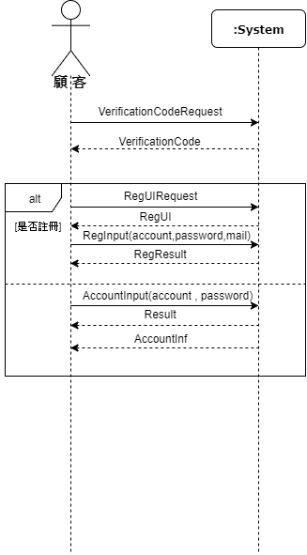

圖30循序圖-登入帳號

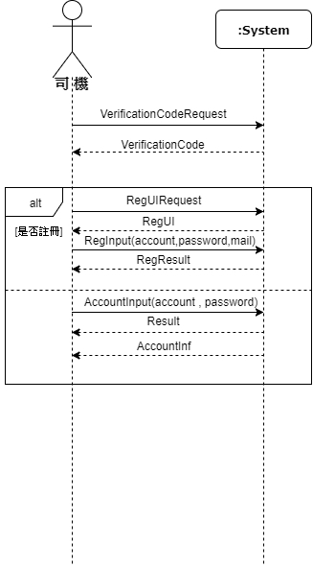

圖31循序圖-登入帳號

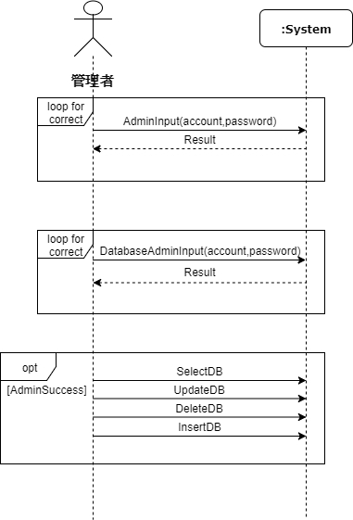

圖32循序圖-管理資料庫

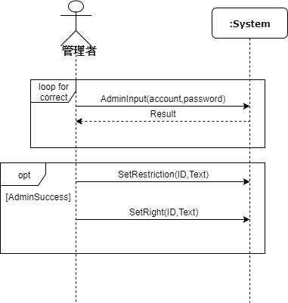

圖33循序圖-管控

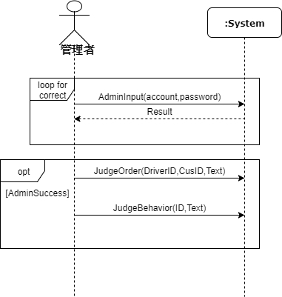

圖34循序圖-審查

**第四章 進度規劃**

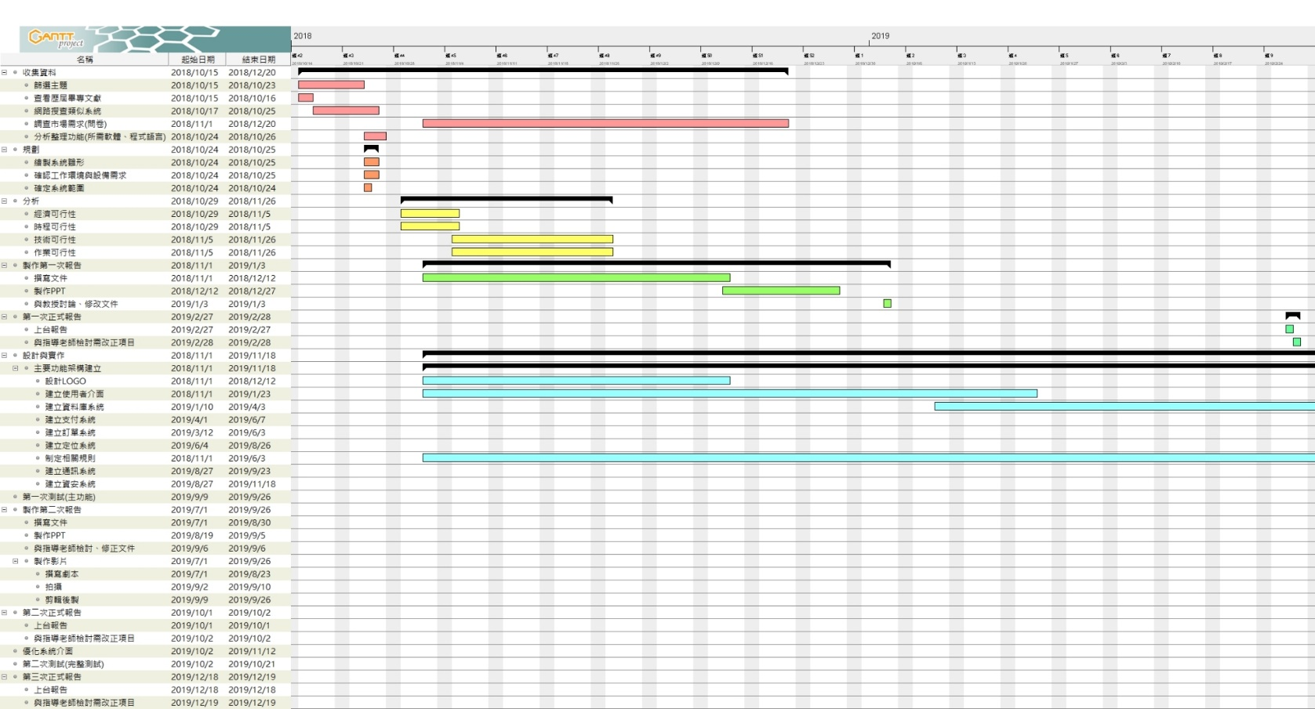

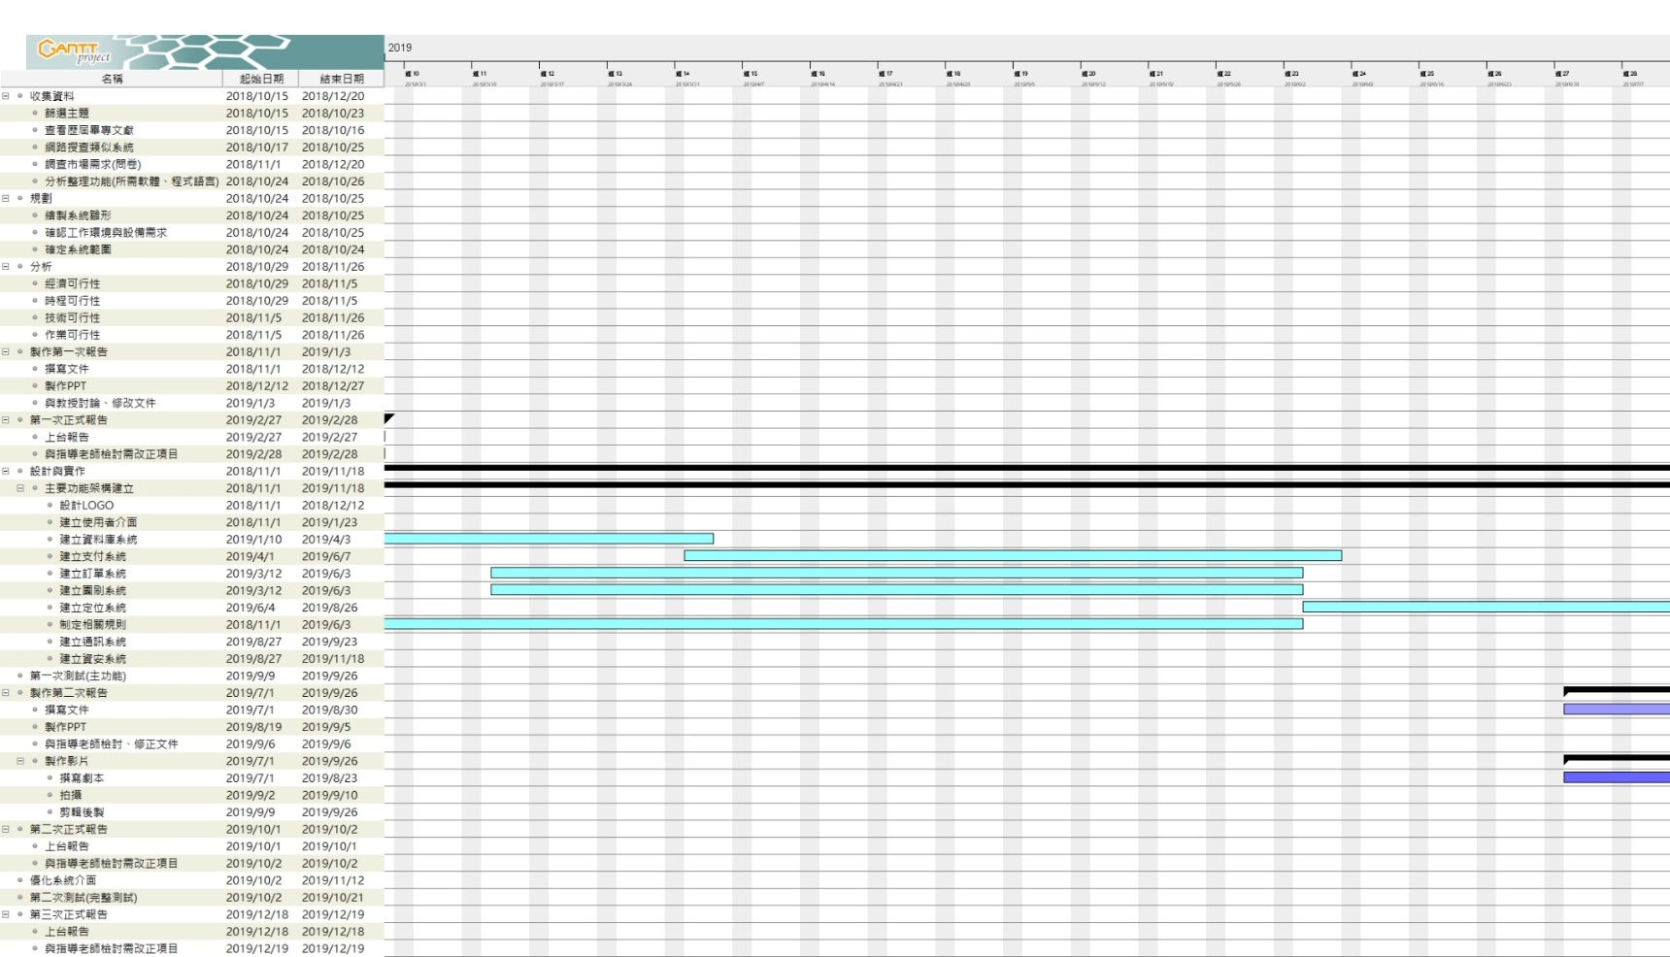

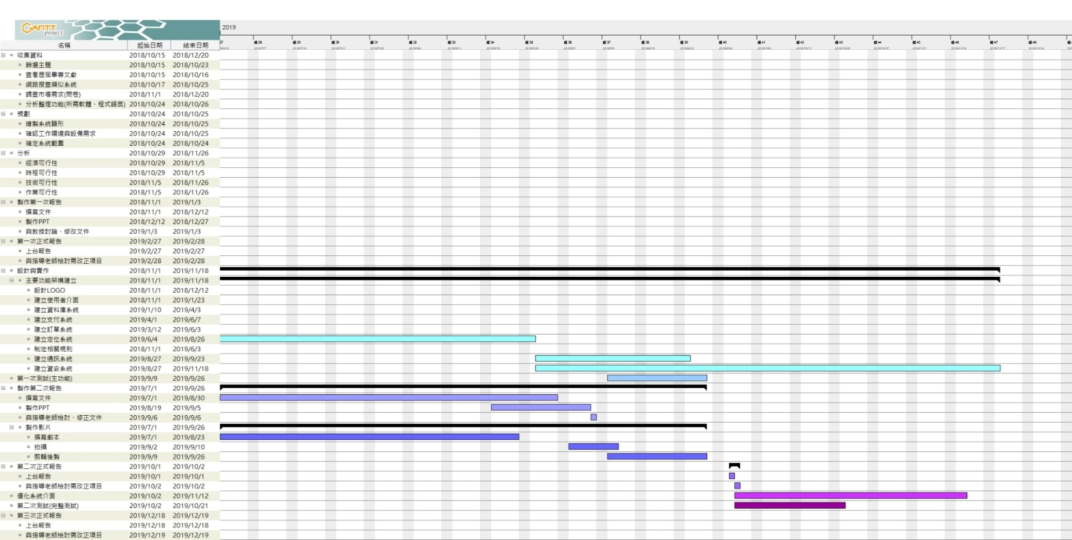

圖35 甘特圖

**第五章 結論**

現今市面上有許多相似的外送餐點APP，它們主打著共享經濟的口號，卻沒有真正將利益回饋給使用者和司機。透過我們的FJEAT APP，可以讓使用者和司機雙方真正的各取所需。空閒的司機可以隨時打開我們的APP查看附近有無可接的訂單賺取費用，飢餓的使用者亦可以24小時上傳訂單滿足口腹之慾。透過結合Line Pay行動支付，可以免除準備和找零錢的煩惱，讓交易迅速又安全的完成。

**參考文獻**

[1] Foodpanda, Jan , 2019 , from <http://www.credit.com.tw/creditonline/Epaper/MiniNewsContent.aspx?sn=40&unit=290>

[2] UberEATS, Jan , 2019 , from <https://www.mobile01.com/newsdetail/19986/what-you-should-know-about-ubereats-uber-taipei>

[3] Honestbee, jan , 2019 , from <https://buzzorange.com/techorange/2017/10/27/to-talk-honestbee-note/>